

**ĐẠI HỌC CÔNG NGHỆ THÔNG TIN**

**KHOA CÔNG NGHỆ PHẦN MỀM**

 **--🙢🙠🕮🙢🙠--**

**Đồ án môn**

**NHẬP MÔN CÔNG NGHỆ PHẦN MỀM**

**ĐỀ TÀI QUẢN LÝ THƯ VIỆN**

**Giảng viên hướng dẫn:**

Nguyễn Tấn Trần Minh Khang

Nguyễn Công Hoan

**Sinh viên thực hiện:**

Nguyễn Phi Phú - 16520935

Huỳnh Ngọc Liêm - 16520658

Mục Lục

Chương 1 HỆ THỐNG CÁC YÊU CẦU PHẦN MỀM 5

1.1 YÊU CẦU NGHIỆP VỤ 5

1.1.1 Danh sách các yêu cầu 5

1.1.2 Danh sách các biểu mẫu và qui định 5

1.1.3 Ví dụ: Thẻ độc giả 5

1.1.4 Ví dụ: Phiếu thông tin sách 6

1.1.5 Ví dụ: Phiếu mượn sách 6

1.1.6 Bảng trách nhiệm các yêu cầu nghiệp vụ 7

1.2 YÊU CẦU TIẾN HÓA 8

1.2.1 Danh sách các yêu cầu tiến hóa 8

1.2.2 Bảng trách nhiệm yêu cầu tiến hóa 9

1.3 YÊU CẦU HIỆU QUẢ 9

1.3.1 Danh sách các yêu cầu hiệu quả 9

1.3.2 Bảng trách nhiệm yêu cầu hiệu quả 10

1.4 YÊU CẦU TIỆN DỤNG 11

1.4.1 Danh sách các yêu cầu tiện dụng 11

1.4.2 Bảng trách nhiệm yêu cầu tiện dụng 11

1.5 YÊU CẦU TƯƠNG THÍCH 12

1.5.1 Danh sách các yêu cầu tương thích 12

1.5.2 Bảng trách nhiệm yêu cầu tương thích 12

1.6 YÊU CẦU BẢO MẬT 13

1.6.1 Danh sách các yêu cầu bảo mật 13

1.6.2 Bảng trách nhiệm yêu cầu bảo mật 14

1.7 YÊU CẦU AN TOÀN 14

1.7.1 Danh sách các yêu cầu an toàn 14

1.7.2 Bảng trách nhiệm yêu cầu an toàn 15

1.8 YÊU CẦU CÔNG NGHỆ 16

1.8.1 Danh sách các yêu cầu công nghệ 16

Chương 2 MÔ HÌNH HÓA 16

2.1 SƠ ĐỒ LUỒNG DỮ LIỆU CHO YÊU CẦU LẬP THẺ ĐỘC GIẢ 16

16

2.2 SƠ ĐỒ LUỒNG DỮ LIỆU CHO YÊU CẦU TIẾP NHẬN SÁCH MỚI 17

2.3 SƠ ĐỒ LUỒNG DỮ LIỆU CHO YÊU CẦU TRA CỨU SÁCH 18

2.4 SƠ ĐỒ LUỒNG DỮ LIỆU CHO YÊU CẦU CHO MƯỢN SÁCH 19

2.5 SƠ ĐỒ LUỒNG DỮ LIỆU CHO YÊU CẦU TRẢ SÁCH 20

2.6 SƠ ĐỒ LUỒNG DỮ LIỆU CHO YÊU CẦU BÁO CÁO SỐ SÁCH MƯỢN 21

2.7 SƠ ĐỒ LUỒNG DỮ LIỆU CHO YÊU CẦU BÁO CÁO SÁCH TRẢ TRỂ 22

2.8 SƠ ĐỒ LUỒNG DỮ LIỆU CHO YÊU CẦU THAY ĐỔI QUY ĐỊNH 23

Chương 3 THIẾT KẾ DỮ LIỆU 24

3.1 BƯỚC 1: XÉT YÊU CẦU LẬP THỂ ĐỘC GIẢ 24

3.1.1 Thiết kế dữ liệu với tính đúng đắn 24

3.1.2 Thiết kế dữ liệu với tính tiến hóa 25

3.1.3 Thiết kế dữ liệu với tính hiệu quả 25

3.2 BƯỚC 2: XÉT YÊU CẦU TIẾP NHẬN SÁCH MỚI 26

3.2.1 Thiết kế dữ liệu với tính đúng đắn 26

3.2.2 Thiết kế dữ liệu với tính tiến hóa 27

3.2.3 Thiết kế dữ liệu với tính hiệu quả 28

3.3 BƯỚC 3: XÉT YÊU CẦU TRA CỨU SÁCH 29

3.3.1 Thiết kế dữ liệu với tính đúng đắn 29

3.4 BƯỚC 4: XÉT YÊU CẦU CHO MƯỢN SÁCH 30

3.4.1 Thiết kế dữ liệu với tính đúng đắn 30

3.4.2 Thiết kế dữ liệu với tính tiến hóa 31

3.5 BƯỚC 5:XÉT YÊU CẦU TRẢ SÁCH 32

3.5.1 Thiết kế dữ liệu tính với tính hiệu dụng 32

3.6 DIỄN GIẢ CƠ SỞ DỮ LIỆU 33

3.6.1 Bảng DocGia 33

3.6.2 Bảng LoaiDocGia 34

3.6.3 Bảng Sach 34

3.6.4 Bảng TheLoai 35

3.6.5 Bảng TinhTrang 35

3.6.6 Bảng PhieuMuonTra 36

3.6.7 Bảng QuiDinh 36

Chương 4 THIẾT KẾ GIAO DIỆN + Xử Lý 37

4.1 Thiết kế giao diện 37

4.2 Thiết kế xử lý 37

# HỆ THỐNG CÁC YÊU CẦU PHẦN MỀM

## YÊU CẦU NGHIỆP VỤ

## Danh sách các yêu cầu

|  |  |  |  |  |
| --- | --- | --- | --- | --- |
| STT | Tên yêu cầu | Biểu mẫu | Qui định | Ghi chú |
| 1 | Lập thẻ độc giả | BM1 | QĐ1 |  |
| 2 | Tiếp nhận sách mới | BM2 | QĐ2 |  |
| 3 | Tra cứu sách | BM3 |  |  |
| 4 | Cho mượn sách | BM4 | QĐ4 |  |
| 5 | Nhận trả sách | Độc giả cung cấp mã số cần trả |  |  |
| 6 | Lập báo cáo | BM5.1, BM5.2 |  |  |
| 7 | Thay đổi qui định |  | QĐ6 |  |

## Danh sách các biểu mẫu và qui định

#### Biểu mẫu 1 và qui định 1

**QĐ1: Có 2 loại độc giả (X,Y). Tuổi độc giả từ 18 đến 55. Thẻ có giá trị 6 tháng.**

|  |  |  |  |
| --- | --- | --- | --- |
| **BM1:** | **Thẻ Độc Giả** | | |
| Họ và tên: .......................... | | Loại độc giả:.................... | Ngày sinh: ........................... |
| Địa chỉ: .............................. | | Email: ............................. | Ngày lập thẻ: ....................... |

### Ví dụ: Thẻ độc giả

|  |  |  |  |
| --- | --- | --- | --- |
| **BM1:** | **Thẻ Độc Giả** | | |
| Họ và tên: Ngô Kinh | | Loại độc giả: X | Ngày sinh: 27/09/1978 |
| Địa chỉ: 98 Yên Đỗ | | Email: [nmkhang@yahoo.com](mailto:nmkhang@yahoo.com) | Ngày lập thẻ: 22/10/2004 |

#### Biểu mẫu 2 và qui định 2

|  |  |  |  |
| --- | --- | --- | --- |
| **BM2:** | **Thông Tin Sách** | | |
| Tên sách:............................ | | Thể loại: .............................. | Tác giả: .......................... |
| Năm xuất bản: ................... | | Nhà xuất bản: ...................... | Ngày nhập: ..................... |
| Trị giá: ............................... | |  |  |

QĐ2: Có 3 thể loại (A, B, C). Có 100 tác giả. Chỉ nhận các sách xuất bản trong vòng 8 năm.

### Ví dụ: Phiếu thông tin sách

|  |  |  |  |
| --- | --- | --- | --- |
| **BM2:** | **Thông Tin Sách** | | |
| Tên sách: CNPM | | Thể loại: A | Tác giả: Hồ Thanh Phong |
| Năm xuất bản: 2003 | | Nhà xuất bản: NXB Trẻ | Ngày nhập: 22/10/2004 |
| Trị giá: 30.000 đồng | |  |  |

#### Biểu mẫu 3

|  |  |  |  |  |  |  |
| --- | --- | --- | --- | --- | --- | --- |
| **BM3:** | | **Danh Sách Sách** | | | | |
| **STT** | **Mã Sách** | | **Tên Sách** | **Thể Loại** | **Tác Giả** | **Tình Trạng** |
| 1 |  | |  |  |  |  |
| 2 |  | |  |  |  |  |

#### Biểu mẫu 4 và quy định 4

|  |  |  |  |  |  |  |
| --- | --- | --- | --- | --- | --- | --- |
| **BM4:** | | **Phiếu Mượn Sách** | | | | |
| Họ tên độc giả: ........................................ | | | | Ngày mượn: ............................................. | | |
| **STT** | **Mã Sách** | | **Tên Sách** | | **Thể Loại** | **Tác Giả** |
| 1 |  | |  | |  |  |
| 2 |  | |  | |  |  |

**QĐ4: Chỉ cho mượn với thẻ còn hạn, không có sách mượn quá hạn, và sách không có người đang mượn. Mỗi độc giả mượn tối đa 5 quyển sách trong 4 ngày.**

### Ví dụ: Phiếu mượn sách

|  |  |  |  |  |  |  |
| --- | --- | --- | --- | --- | --- | --- |
| **BM4:** | | **Phiếu Mượn Sách** | | | | |
| Họ tên độc giả:Tran A | | | | Ngày mượn:12/05/2006 | | |
| **STT** | **Mã Sách** | | **Tên Sách** | | **Thể Loại** | **Tác Giả** |
| 1 | MS076 | | Lập Trình Cơ Bản | | CNTT | Trần Trung |
| 2 | MS091 | | Thuật Toán | | CNTT | Nguyễn Cường |

#### Biểu mẫu 5

|  |  |  |  |  |
| --- | --- | --- | --- | --- |
| BM5 | | Báo Cáo Thông Kê Tình Hình Mượn Sách Theo Thể Loại | | |
| Tháng : | | | | |
| STT | Tên Thể Loại | | Số lượt mượn | Tỉ lệ |
| 1 |  | |  |  |
| 2 |  | |  |  |
| Tổng số lượt mượn: | | | | |

* **Biểu mẫu 5.2**

|  |  |  |  |  |
| --- | --- | --- | --- | --- |
| **BM5.2** | | **Báo Cáo Thống Kê Sách Trả Trễ** | | |
| Ngày:................................. | | | | |
| **STT** | **Tên Sách** | | **Ngày Mượn** | **Số Ngày Trả Trễ** |
| 1 |  | |  |  |
| 2 |  | |  |  |

#### Qui định 6

**QĐ6: Người dùng có thể thay đổi các qui định như sau :**

**+ QĐ1 : Thay đổi về tuổi tối thiểu, tuổi tối đa, thời hạn có giá trị của thẻ.**

**+ QĐ2 : Thay đổi số lượng và tên các thể loại. Thay đổi khoảng cách năm xuất bản.**

**+ QĐ4 : Thay đổi số lượng sách mượn tối đa, số ngày mượn tối đa.**

## Bảng trách nhiệm các yêu cầu nghiệp vụ

|  |  |  |  |  |
| --- | --- | --- | --- | --- |
| **STT** | **Nghiệp vụ** | **Người dùng** | **Phần Mềm** | **Ghi chú** |
| 1 | Lập thẻ độc giả | Cung cấp thông tin về độc giả | Kiểm tra quy định và ghi nhận. | Cho phép hủy, cập nhật lại thẻ độc giả |
| 2 | Tiếp nhận sách mới | Cung cấp thông tin về danh sách sách | Kiểm tra quy định và ghi nhận. | Cho phép hủy, cập nhật lại sách |
| 3 | Tra cứu sách | Cung cấp thông tin cần tra cứu. | Tìm, xuất thông tin liên quan. |  |
| 4 | Cho mượn sách | Cung cấp thông tin về danh sách sách | Kiểm tra quy định và ghi nhận. | Cho phép hủy, cập nhật lại danh sách sách cho mượn |
| 5 | Báo cáo tình hình mượn sách theo thể loại | Đưa ra yêu cầu. | Tìm, tính toán, trả về kết quả cần xác định. |  |
| 6 | Báo cáo tình hình sách trả trể | Đưa ra yêu cầu. | Tìm , tính toán, trả về kết quả. |  |
| 7 | Thay đổi quy định | Chỉnh sửa lại các thông tin trong quy định. | Ghi nhận sự thay đổi. |  |

## YÊU CẦU TIẾN HÓA

### Danh sách các yêu cầu tiến hóa

|  |  |  |  |
| --- | --- | --- | --- |
| **STT** | **Nghiệp vụ** | **Tham số cần thay đổi** | **Miền giá trị cần thay đổi** |
| 1 | Thay đổi qui định về lập thẻ độc giả | Tuổi tối thiểu  Tuổi tối đa  Hạn sử dụng của thẻ |  |
| 2 | Thay đổi qui định về tiếp nhận sách mới | Số lượng và tên thể loại sách  Số tác giả tối đa  Thời hạn mượn sách kể từ ngày xuất bản |  |
| 3 | Thay đổi qui định cho mượn sách | Số sách tối đa có thể mượn |  |

### Bảng trách nhiệm yêu cầu tiến hóa

|  |  |  |  |  |
| --- | --- | --- | --- | --- |
| **STT** | **Nghiệp vụ** | **Người dùng** | **Phần Mềm** | **Ghi chú** |
| 1 | Thay đổi qui định về Lập thẻ độc giả | Cho biết giá trị mới của tuổi tối thiểu, tuổi tối đa, hạn sử dụng của thẻ | Phần mềm ghi nhận giá trị mới và thay đổi cách thức kiểm tra. |  |
| 2 | Thay đổi qui định về tiếp nhận sách mới | Cho biết giá trị mới của số lượng và tên thể loại sách, số tác giả tối đa, thời hạn mượn sách kể từ ngày xuất bản | Phần mềm ghi nhận giá trị mới và thay đổi cách thức kiểm tra. | Cho phép hủy và cập nhật lại về loại độc giả và sách. |
| 3 | Thay đổi qui định cho mượn sách | Cho biết giá trị mới của số sách tối đa được mượn. | Phần mềm ghi nhận giá trị mới và thay đổi cách thức kiểm tra. |  |

## YÊU CẦU HIỆU QUẢ

### Danh sách các yêu cầu hiệu quả

|  |  |  |  |  |
| --- | --- | --- | --- | --- |
| **STT** | **Nghiệp vụ** | **Tôc độ  xử lý** | **Dung lượng lưu trữ** | **Ghi chú** |
| 1 | Lập thẻ độc giả | 1 thẻ / 1 phút |  |  |
| 2 | Tiếp nhận sách mới | Ghi nhận ngay |  |  |
| 3 | Tra cứu sách | Ngay tức thì |  |  |
| 4 | Cho mượn sách | 1 đợt / 2 phút |  |  |
| 5 | Nhận trả sách | 1 phút. |  |  |
| 6 | Lập báo cáo | Ngay tức thì |  |  |
| 7 | Thay đổi các quy định | Ghi nhận ngay |  |  |

### Bảng trách nhiệm yêu cầu hiệu quả

|  |  |  |  |  |
| --- | --- | --- | --- | --- |
| **STT** | **Nghiệp vụ** | **Người dùng** | **Phần Mềm** | **Ghi chú** |
| 1 | Lập thẻ độc giả | Chuẩn bị trước thông tin độc giả | Thực hiện đúng theo yêu cầu |  |
| 2 | Tiếp nhận sách mới | Chuẩn bị thông tin cần có | Thực hiện đúng theo yêu cầu |  |
| 3 | Tra cứu sách |  | Thực hiện đúng theo yêu cầu |  |
| 4 | Cho mượn sách | Chuẩn bị trước các thông tin | Thực hiện đúng theo yêu cầu |  |
| 5 | Nhận trả sách | Chuẩn bị trước các thông tin | Thực hiện đúng yêu cầu |  |
| 6 | Lập báo cáo |  | Thực hiện đúng yêu cầu |  |

## YÊU CẦU TIỆN DỤNG

### Danh sách các yêu cầu tiện dụng

|  |  |  |  |  |
| --- | --- | --- | --- | --- |
| **STT** | **Nghiệp vụ** | **Mức độ  dễ học** | **Mức độ dễ sử dụng** | **Ghi chú** |
| 1 | Lập thẻ độc giả | 5 phút hướng dẫn | Tỷ lệ phạm lỗi trung bình là 1% |  |
| 2 | Tiếp nhận sách mới | 5 phút hướng dẫn | Nhanh |  |
| 3 | Tra cứu sách | Không cần hướng dẫn | Không biết nhiều về phòng cần tra cứu | Có đầy đủ thông tin |
| 4 | Cho mượn sách | 5 phút hướng dẫn | Nhanh |  |
| 5 | Nhận trả sách | 5 phút hướng dẫn | Tỷ lệ phạm lỗi trung bình là 1% |  |
| 6 | Lập báo cáo |  | Không sai sót |  |
| 7 | Thay đổi các quy định | 10 phút hướng dẫn | Tỷ lệ phạm lỗi trung bình là 0,5% |  |

### Bảng trách nhiệm yêu cầu tiện dụng

|  |  |  |  |  |
| --- | --- | --- | --- | --- |
| STT | Nghiệp vụ | Người dùng | Phần Mềm | Ghi chú |
| 1 | Lập thẻ độc giả | Đọc tài liệu hướng dẫn sử dụng | Thực hiện đúng theo yêu cầu |  |
| 2 | Tiếp nhận sách mới | Đọc tài liệu hướng dẫn sử dụng | Thực hiện đúng theo yêu cầu |  |
| 3 | Tra cứu sách |  | Thực hiện đúng theo yêu cầu |  |
| 4 | Cho mượn sách | Đọc tài liệu hướng dẫn sử dụng | Thực hiện đúng theo yêu cầu |  |
| 5 | Nhận trả sách | Đọc phần hướng dẫn | Thực hiện đúng yêu cầu |  |
| 6 | Lập báo cáo | Đọc phần hướng dẫn | Thực hiện đúng yêu cầu |  |
| 7 | Thay đổi các quy định |  | Thực hiện đúng yêu cầu |  |

## YÊU CẦU TƯƠNG THÍCH

### Danh sách các yêu cầu tương thích

|  |  |  |  |
| --- | --- | --- | --- |
| **STT** | **Nghiệp vụ** | **Đối tượng liên quan** | **Ghi chú** |
| 1 | Nhận danh sách độc giả | Từ tập tin Excel | Độc lập phiên bản |
| 2 | Nhận danh sách sách | Từ tập tin Excel | Độc lập phiên bản |
| 3 | Xuất phiếu mượn sách | Đến phần mềm WinFax | Độc lập phiên bản |
| 4 | Xuất phiếu trả sách | Đến phần mềm WinFax | Độc lập phiên bảng |
| 5 | Lập báo cáo | Từ tập tin Excel đến phần mềm WinFax | Độc lập phiên bảng |

### Bảng trách nhiệm yêu cầu tương thích

|  |  |  |  |  |
| --- | --- | --- | --- | --- |
| **STT** | **Nghiệp vụ** | **Người dùng** | **Phần Mềm** | **Ghi chú** |
| 1 | Nhận danh sách độc giả | Chuẩn bị tập tin Excel với cấu trúc theo biều mẫu và cho biết tên tập tin muốn dùng | Thực hiện đúng theo yêu cầu |  |
| 2 | Nhận danh sách sách | Cài đặt phần mềm WinFax và cho biết lớp cần xuất danh sách | Thực hiện đúng theo yêu cầu |  |
| 3 | Xuất phiếu mượn sách | Cài đặt phần mềm WinFax và cho biết lớp cần xuất danh sách | Thực hiện đúng theo yêu cầu |  |
| 4 | Xuất phiếu trả sách | Cài đặt phần mềm WinFax và cho biết lớp cần xuất danh sách | Thực hiện đúng theo yêu cầu |  |
| 5 | Lập báo cáo | Lập báo cáo trong tập tin excel và cho biết tập tin cần xuất | Thực hiện đúng theo yêu cầu |  |

## YÊU CẦU BẢO MẬT

### Danh sách các yêu cầu bảo mật

|  |  |  |  |  |  |
| --- | --- | --- | --- | --- | --- |
| **STT** | **Nghiệp vụ** | **Quản trị hệ thống** | **Quản lý** | **Tiếp tân** | **Người dùng khác** |
| 1 | Phân quyền | X |  |  |  |
| 2 | Lập thẻ độc giả |  | X |  |  |
| 3 | Lập phiếu mượn sách |  |  | X |  |
| 4 | Tra cứu | X | X | X | X |
| 5 | Cho mượn sách |  |  | X |  |
| 6 | Nhận trả sách |  |  | X |  |
| 7 | Lập báo cáo |  | X |  |  |
| 8 | Thay đổi các quy định | X | X |  |  |

### Bảng trách nhiệm yêu cầu bảo mật

|  |  |  |  |  |
| --- | --- | --- | --- | --- |
| **STT** | **Người dùng** | **Trách nhiệm người dùng** | **Phần Mềm** | **Ghi chú** |
| 1 | Quản trị hệ thống | Xác định người dùng và phân quyền. Thay đổi các quy định | Ghi nhận và thực hiện đúng yêu cầu | Có thể hủy thay đổi quyền hạn |
| 2 | Quản lý | Cung cấp tên và mật khẩu | Ghi nhận và thực hiện đúng yêu cầu | Có thể thay đổi mật khẩu |
| 3 | Tiếp tân | Không để lộ tên và mật khẩu của mình | Ghi nhận và thực hiện đúng yêu cầu |  |
| 4 | Khác |  |  | Tên chung |

## YÊU CẦU AN TOÀN

### Danh sách các yêu cầu an toàn

|  |  |  |  |
| --- | --- | --- | --- |
| STT | Nghiệp vụ | Đối tượng | Ghi chú |
| 1 | Phục hồi | Danh mục đã bị xóa |  |
| 2 | Hủy thật sự | Danh mục bị xóa tạm thời |  |
| 3 | Không cho phép xóa |  |  |

### Bảng trách nhiệm yêu cầu an toàn

|  |  |  |  |  |
| --- | --- | --- | --- | --- |
| STT | Nghiệp vụ | Người dùng | Phần Mềm | Ghi chú |
| 1 | Phục hồi | Cho biết danh mục cần phục hồi | Phục hồi |  |
| 2 | Hủy thật sự | Cho biết danh mục cần hủy | Hủy vĩnh viễn |  |
| 3 | Không cho phép xóa |  | Thực hiện đúng theo yêu cầu |  |

## 

## YÊU CẦU CÔNG NGHỆ

### Danh sách các yêu cầu công nghệ

|  |  |  |  |
| --- | --- | --- | --- |
| STT | Yêu cầu | Mô tả chi tiết | Ghi chú |
| 1 | Dễ sửa lỗi | Xác định lỗi nhanh | Khi sửa lỗi một chức năng không ảnh hướng các chức năng còn lại |
| 2 | Dễ bảo trì | Thêm chức năng mới nhanh chóng | Không ảnh hưởng các chức đã có |
| 3 | Tái sử dụng | Chưa biết |  |
| 4 | Dễ mang chuyển | Dễ dàng chuyển sang hệ cơ sở mới | Không thay đổi các yêu cầu |

# MÔ HÌNH HÓA

## SƠ ĐỒ LUỒNG DỮ LIỆU CHO YÊU CẦU LẬP THẺ ĐỘC GIẢ

|  |  |  |  |
| --- | --- | --- | --- |
| **BM1:** | **Thẻ Độc Giả** | | |
| Họ và tên: .......................... | | Loại độc giả:.................... | Ngày sinh: ........................... |
| Địa chỉ: .............................. | | Email: ............................. | Ngày lập thẻ: ....................... |

QĐ1: Có 2 loại độc giả (X,Y). Tuổi độc giả từ 18 đến 55. Thẻ có giá trị 6 tháng.

### dfd2

* Các ký hiệu

D1: Họ Tên, Loại Độc Giả, Ngày Sinh, Địa Chỉ, Ngày Lập Thẻ.

D2: Không có

D3: Danh Sách Loại Độc Giả, Tuổi Tối Đa, Tuổi Tối Thiểu, Thời Hạn Sử Dụng.

D4: D1 + Ngày Hết Hạn.

D5: D3

D6: D5

* Thuật toán

1. Nhận D1 từ người dùng.
2. Kết nối cơ sở dữ liệu.
3. Đọc D3 từ bộ nhớ phụ.
4. Kiểm tra “Loại Độc Giả” (D1) có thuộc “Danh Sách Loại Độc Giả” (D3).
5. Tính tuổi độc giả.
6. Kiểm tra qui định tuổi tối thiểu.
7. Kiểm tra qui định tuổi tối đa.
8. Nếu không thỏa tất cả các qui định trên thì tới Bước 13.
9. Tính Ngày Hết Hạn.
10. Lưu D4 xuống bộ nhớ phụ.
11. Xuất D5 ra máy in (nếu có yêu cầu).
12. Trả D6 cho người dùng.
13. Đóng kết nối cơ sở dữ liệu.
14. Kết thúc.

## SƠ ĐỒ LUỒNG DỮ LIỆU CHO YÊU CẦU TIẾP NHẬN SÁCH MỚI

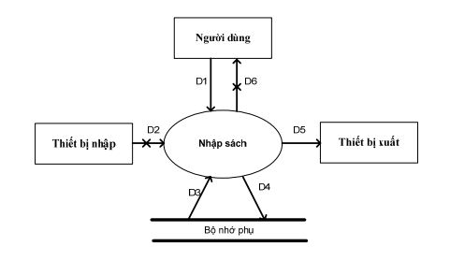

## SƠ ĐỒ LUỒNG DỮ LIỆU CHO YÊU CẦU TRA CỨU SÁCH

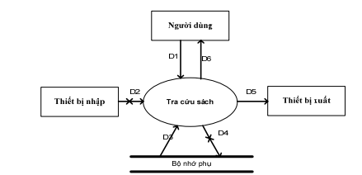

* **Các ký hiệu**

D1: Tiêu chuẩn tìm sách(ít nhất một trong các thông tin sau:Mã sách,tên sách,thể loại sách,năm xuấtbản,tácgỉa, số lượt mượn)

D2 : không có.

D3: Danh sách các sách thỏa yêu cầu

D4 : không có.

D5 : D3.

D6 : D5.

* **Thuật toán:**

Bước 1: Nhận D1 từ người dùng

Bước 2: Kết nối cơ sở dữ liệu

Bước 3: Kiểm tra danh sách sách từ bộ nhớ phụ có thỏa yêu cầu, không thỏa tới bước6

Bước 4: Xuất (D5) ra máy in

Bước 5: Lưu (D6) lại cho người dùng

Bước 6:Đóng kết nói cơ sở dữ liệu

Bước 7: Kết thúc

## SƠ ĐỒ LUỒNG DỮ LIỆU CHO YÊU CẦU CHO MƯỢN SÁCH

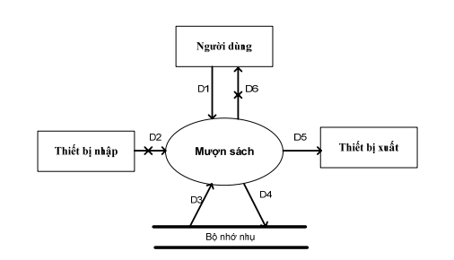

* **Các ký hiệu**

D1: Thông tin :Họ tên, Ngày mượn, Mã sách, Tên sách, Thể loại, tác giả

D2: Không có.

D3:Số lượng sách đã mượn, trình trạng sách, trình trạng thẻ.

D4 :D1+ tình trạng mới của các quyển sách,số sách

độc giả đang mượn mới

D5: Không có

##### D6 Không có

* **Thuật toán**

Bước 1: Nhận D1 từ người dùng

Bước 2: Kết nối cơ sở dữ liệu

Bước 3: Đọc D3 Từ bộ nhớ phụ

Bước 4: Kiểm tra trình trạng thẻ D3 có còn hạn hay không

Bước 5: Kiểm tra trình trạng thẻ D3 có sách quá hạn hay không?

Bước 6:Kiểm tra trình trạng sách cần mươn

Bước 7: Kiểm tra số lượng sách đã mượn có thỏa yêu cầu hay không?

Bước 8: Nếu không thỏa chuyển tới bước 11

Bước 9: Lưu D4 xuống bộ nhớ phụ

Bước 10: Xuất D5 ra máy in

Bước 11: Đóng kết nối cơ sở dữ liệu

Bước 12: Kết thúc

## SƠ ĐỒ LUỒNG DỮ LIỆU CHO YÊU CẦU TRẢ SÁCH

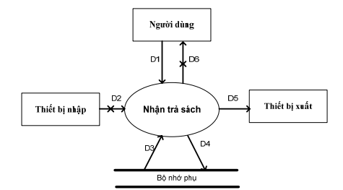

* **Các ký hiệu**

D1:Cung cấp thông tin về sách trả:Mã sách

D2:Không có

D3:Các thông tin về sách đã mượn:Mã sách Tên sách, thể loại sách,năm xuất bản,tácgỉa.

D4:D3 + ghi nhận sách đã trả

D5:Không có

D6:Không có

* **Thuật toán**

Bước 1: Nhận D1 từ người dùng

Bước 2: Kết nối cơ sở dữ liệu

Bước 3: Đọc thông tin từ “Mã số cần trả”

Bước 4:Cập nhật lại trình trạng thẻ trình trạng sách

Bước 5: Lưu D4 xuống bộ nhớ phụ

Bước 6:Đóng kết nối cơ sở dữ liệu

Bước 7: Kết thúc

## SƠ ĐỒ LUỒNG DỮ LIỆU CHO YÊU CẦU BÁO CÁO SỐ SÁCH MƯỢN

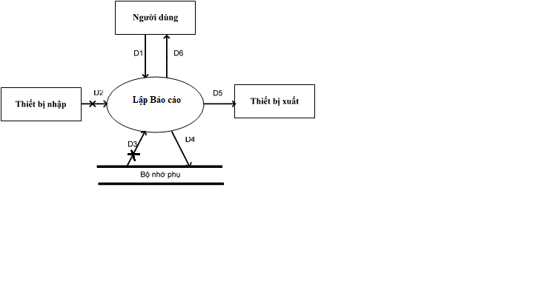

* **Các ký hiệu**

D1:Thông tin báo cáo thống kê tình hình mượn sách theo thể loại:

Tháng, thể loại, số lượt mượn,Tỉ lệ

D2:Không có

D3:Không có

D4:D1

D5:D4

D6:D5

**Thuật toán**

Bước 1: Nhận D1 từ người dùng

Bước 2: Kết nối cơ sở dữ liệu

Bước 3: tính số lượt theo thể loại(D4)

Bước 4:Tính tỷ lệ D4

Bước 5: Tính tổng số lượt mượn D4

Bước 6:Lưu D4 xuống bộ nhớ phụ

Bước 7: Xuất D5 ra máy in

Bước 8: Đóng kết nối cơ sở dữ liệu

Bước 9: Kết thúc

## SƠ ĐỒ LUỒNG DỮ LIỆU CHO YÊU CẦU BÁO CÁO SÁCH TRẢ TRỂ

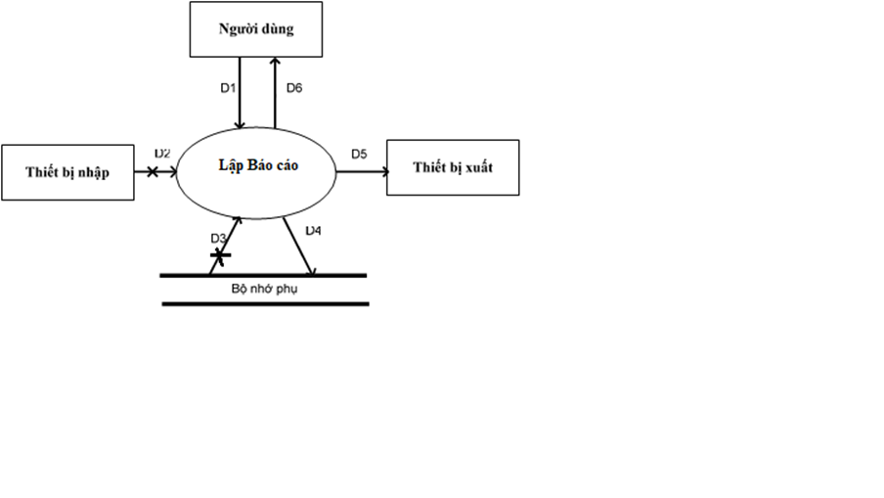

* **Các ký hiệu**

D1:Thông tin báo cáo sách mượn trể: Ngay tên sách ngày mượn, Số ngày trả trể

D2:Không có

D3:Không có

D4:D1

D5:D4

D6:D5

* **Thuật toán**

Bước 1: Nhận D1 từ người dùng

Bước 2: Kết nối cơ sở dữ liệu

Bước 3: tính số ngày trả trể theo tên sách

Bước 4:Thống kê toàn bộ số lượng sách ngày mượn ngày trả trể

Bước 5: Lưu D4 xuống bộ nhớ phụ

Bước 6: Xuất D5 ra máy in

Bước 7: Đóng kết nối cơ sở dữ liệu

Bước 8: Kết thúc

## SƠ ĐỒ LUỒNG DỮ LIỆU CHO YÊU CẦU THAY ĐỔI QUY ĐỊNH

* **Các ký hiệu**

D1:Thông tin thay đổi:tuổi tối thiểu, tuổi tối đa,thời hạn thẻ,Số lượng, tên các thể loại,khoảng cách năm,số lượng sách mượn tối đa,số ngày mượn tối đa

D2:Không có

D3:Thông tin chi tiết thay đổi

D4:D1

D5:D4

D6:Không có

* **Thuật toán**

Bước 1: Nhận D1 từ người dùng

Bước 2: Kết nối cơ sở dữ liệu

Bước 3: Đọc D3 từ bộ nhớ phụ

Bước 4:Thay đổi “tuổi tối thiểu,tối đa”(D3)=”Dữ liệu”(D1)

Bước 5: Thay đổi “thời hạn thẻ”(D3)=”Dữ liệu”(D1)

Bước 6: Thay đổi “Số lượng thể loại”(D3)=”Dữ liệu”(D1)

Bước 7: Thay đổi “Khoảng cách năm”(D3)=”Dữ liệu”(D1)

Bước 8: Thay đổi “Tên thể loại”(D3)=”Dữ liệu”(D1)

Bước 9: Thay đổi “Số lượng sách mượn tối đa”(D3)=”Dữ liệu”(D1)

Bước 10: Thay đổi “Số ngày mượn tối đa”(D3)=”Dữ liệu”(D1)

Bước 11: Lưu lại (D4) xuống bộ nhớ phụ

Bước 12: Đong kết nối cơ sở dữ liệu

Bước 12: kết thúc

# THIẾT KẾ DỮ LIỆU

## BƯỚC 1: XÉT YÊU CẦU LẬP THỂ ĐỘC GIẢ

### Thiết kế dữ liệu với tính đúng đắn

* Biểu mẫu liên quan: BM1

|  |  |  |  |
| --- | --- | --- | --- |
| **BM1:** | **Thẻ Độc Giả** | | |
| Họ và tên: .......................... | | Loại độc giả:.................... | Ngày sinh: ........................... |
| Địa chỉ: .............................. | | Email: ............................. | Ngày lập thẻ: ....................... |

* Sơ đồ luồng dữ liệu: Đã có
* Các thuộc tính mới:
* HoTen
* LoaiDocGia
* NgaySinh
* DiaChi
* Email
* NgayLapThe
* Thiết kế dữ liệu:
* 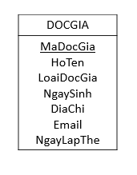Các thuộc tính trừu tượng
* MaDocGia
* 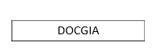Sơ đồ logic

### Thiết kế dữ liệu với tính tiến hóa

* Qui định liên quan: QĐ1

QĐ1: Có 2 loại độc giả (X,Y). Tuổi độc giả từ 18 đến 55. Thẻ có giá trị 6 tháng.

* Sơ đồ luồng dữ liệu:Đã có
* Các thuộc tính mới:
* TenLoaiDocGia
* TuoiToiThieu
* TuoiToiTa
* ThoiHanSuDung
* Thiết kế dữ liệu:

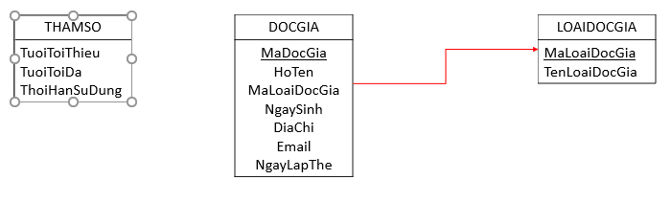

* Các thuộc tính trừu tượng
* MaLoaiDocGia
* Sơ đồ logic:



### Thiết kế dữ liệu với tính hiệu quả

* Các thuộc tính mới:
* NgayHetHan
* SoSachMuonToiDa
* TinhTrangThe
* Thiết kế dữ liệu:

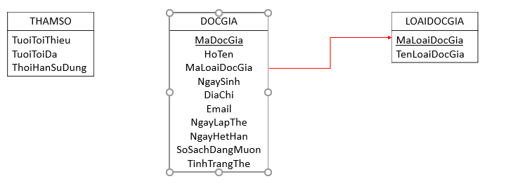

* Các thuộc tính trừu tượng
* Sơ đồ logic: 

## BƯỚC 2: XÉT YÊU CẦU TIẾP NHẬN SÁCH MỚI

### Thiết kế dữ liệu với tính đúng đắn

* Biểu mẫu liên quan: BM2

|  |  |  |  |
| --- | --- | --- | --- |
| **BM2:** | **Thông Tin Sách** | | |
| Tên sách:............................ | | Thể loại: .............................. | Tác giả: .......................... |
| Năm xuất bản: ................... | | Nhà xuất bản: ...................... | Ngày nhập: ..................... |
| Trị giá: ............................... | |  |  |

* Sơ đồ luồng dữ liệu: Đã có
* Các thuộc tính mới:
* TenSach
* TheLoai
* TacGia
* NamXuatBan
* NhaXuatBan
* NgayNhap
* TriGia
* Thiết kế dữ liệu: 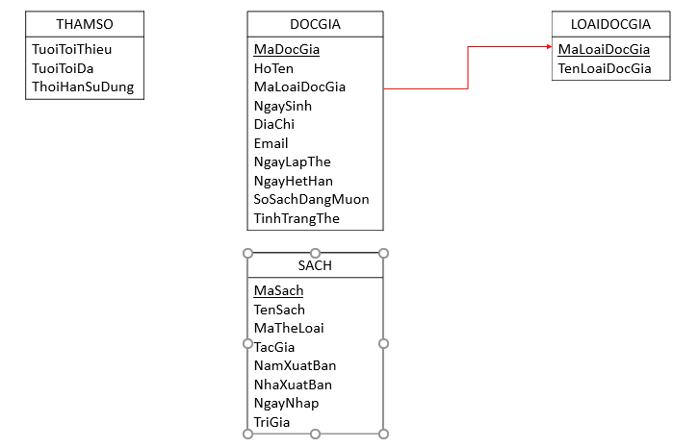
* Các thuộc tính trừu tượng
* MaSach
* Sơ đồ logic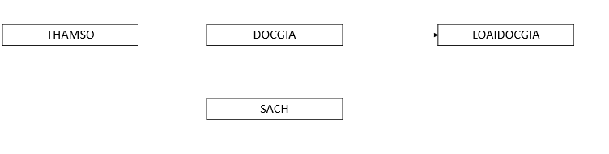

### Thiết kế dữ liệu với tính tiến hóa

* Qui định liên quan: QĐ2
* Sơ đồ luồng dữ liệu:Đã có

QĐ3: Có 3 thể loại (A, B, C). Chỉ nhận các sách xuất bản trong vòng 8 năm. Người nhận sách phải là nhân viên thuộc bộ phận Thủ Kho.

* Các thuộc tính mới:
* TenTheLoai
* KhoangCachXuatBan
* Thiết kế dữ liệu:

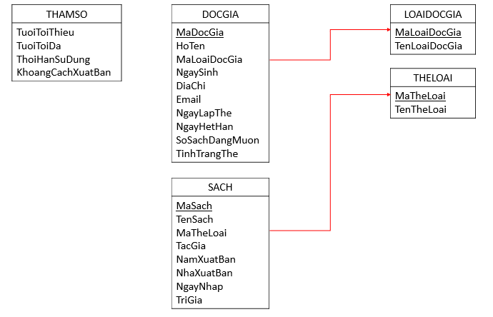

* Các thuộc tính trừu tượng
* MaTheLoai
* Sơ đồ logic:

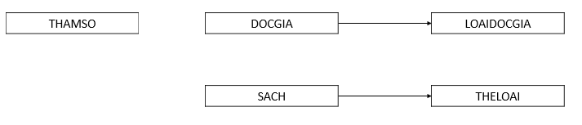

### Thiết kế dữ liệu với tính hiệu quả

* Các thuộc tính mới:
* TenTinhTrang
* Thiết kế dữ liệu:

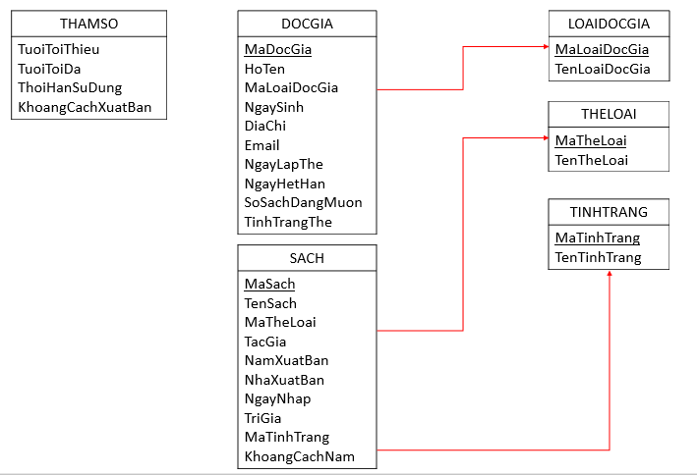

* Các thuộc tính trừu tượng
* MaTinhTrang
* Sơ đồ logic:

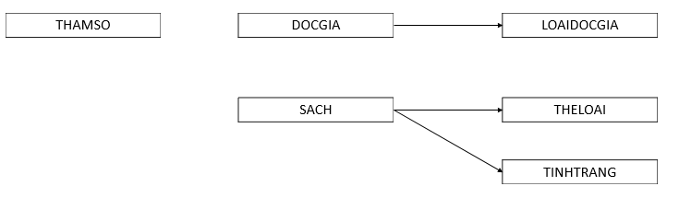

## BƯỚC 3: XÉT YÊU CẦU TRA CỨU SÁCH

### Thiết kế dữ liệu với tính đúng đắn

* Biểu mẫu liên quan: BM3

|  |  |  |  |  |  |  |
| --- | --- | --- | --- | --- | --- | --- |
| **BM3:** | | **Danh Sách Sách** | | | | |
| **STT** | **Mã Sách** | | **Tên Sách** | **Thể Loại** | **Tác Giả** | **Tình Trạng** |
| 1 |  | |  |  |  |  |
| 2 |  | |  |  |  |  |

* Sơ đồ luồng dữ liệu: Đã có
* Các thuộc tính mới:
* Thiết kế dữ liệu:
* Các thuộc tính trừu tượng
* Sơ đồ logic:

## BƯỚC 4: XÉT YÊU CẦU CHO MƯỢN SÁCH

### Thiết kế dữ liệu với tính đúng đắn

* Biểu mẫu liên quan: BM4

|  |  |  |  |  |  |  |
| --- | --- | --- | --- | --- | --- | --- |
| **BM4:** | | **Phiếu Mượn Sách** | | | | |
| Họ tên độc giả: ........................................ | | | | Ngày mượn: ............................................. | | |
| **STT** | **Mã Sách** | | **Tên Sách** | | **Thể Loại** | **Tác Giả** |
| 1 |  | |  | |  |  |

* Sơ đồ luồng dữ liệu: Đã có
* Các thuộc tính mới:
* NgayMuon
* Thiết kế dữ liệu:

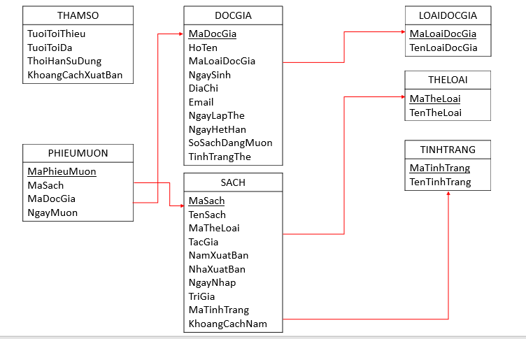

* Các thuộc tính trừu tượng
* MaPhieuMuon
* Sơ đồ logic:

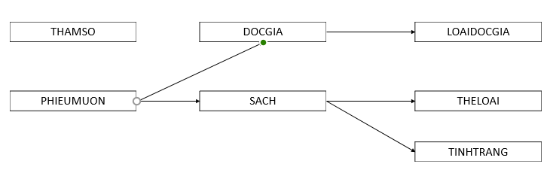

### Thiết kế dữ liệu với tính tiến hóa

* Quy định liên quan: QĐ4
* Sơ đồ luồng dữ liệu: Đã có

**QĐ4: Chỉ cho mượn với thẻ còn hạn, không có sách mượn quá hạn, và sách không có người đang mượn. Mỗi độc giả mượn tối đa 5 quyển sách trong 4 ngày.**

* Các thuộc tính mới:
* SoSachMuonToiDa
* NgayMuonToiDa
* NgayHenTra
* Thiết kế dữ liệu:

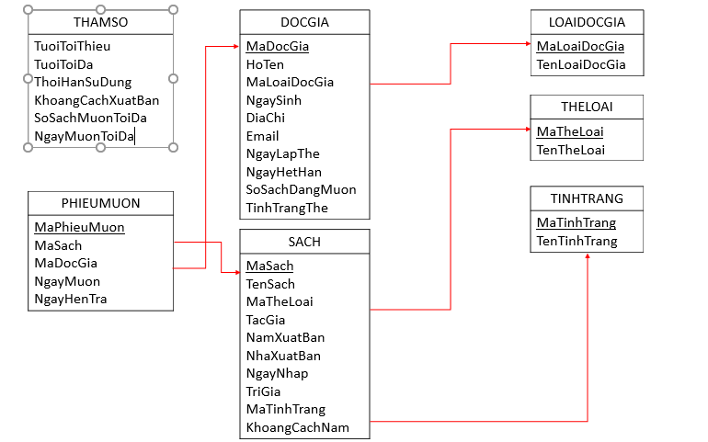

* Các thuộc tính trừu tượng
* Sơ đồ logic:



## BƯỚC 5:XÉT YÊU CẦU TRẢ SÁCH

### Thiết kế dữ liệu tính với tính hiệu dụng

* Biểu mẫu liên quan: BM4

|  |  |  |  |  |  |  |
| --- | --- | --- | --- | --- | --- | --- |
| **BM4:** | | **Phiếu Mượn Sách** | | | | |
| Họ tên độc giả: ........................................ | | | | Ngày mượn: ............................................. | | |
| **STT** | **Mã Sách** | | **Tên Sách** | | **Thể Loại** | **Tác Giả** |
| 1 |  | |  | |  |  |

* Sơ đồ luồng dữ liệu: Đã có
* Các thuộc tính mới:
* NgayTraThucTe
* TienPhat
* Thiết kế dữ liệu: 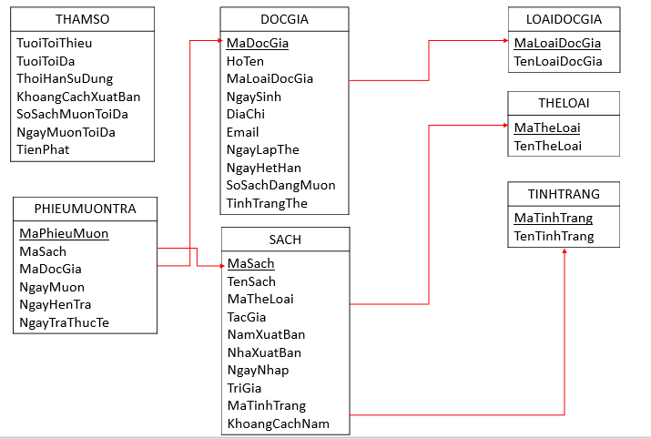
* Các thuộc tính trừu tượng:
* Sơ đồ logic: 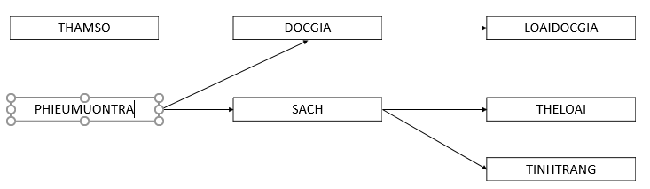

## DIỄN GIẢ CƠ SỞ DỮ LIỆU

### Bảng DocGia

|  |  |  |  |
| --- | --- | --- | --- |
| STT | Thuộc tính | Kiểu dữ liệu | Diễn giải |
| 1 | MaDocGia | Chuỗi | Là khoá chính để phân biệt các độc giả |
| 2 | Hoten | Chuỗi | Tên của độc giả |
| 3 | MaLoaiDocGia | int | Cho biết độc giả thuộc loại độc giả nào |
| 4 | Ngaysinh | Datetime2 | Cho biết ngày sinh của độc giả |
| 5 | Diachi | Chuỗi | Cho biết địa chỉ của độc giả |
| 6 | Email | Chuỗi | Cho biết email của độc giả |
| 7 | Ngaylapthe | Datetime2 | Cho biết ngày lập thẻ của độc giả |
| 8 | Ngayhethan | Datetime2 | Cho biết ngày hết hạn thẻ của độc giả |
| 9 | Sosachdangmuon | int | Cho biết số sách đang mượn của độc giả |
| 10 | Tinhtrangthe | Chuỗi | Cho biết thẻ hết hạn hay còn |

### Bảng LoaiDocGia

|  |  |  |  |
| --- | --- | --- | --- |
| STT | Thuộc tính | Kiểu dữ liệu | Diễn giải |
| 1 | MaLoaiDocGia | Số nguyên | Là khoá chính để phân biệt với các loại độc giả khác |
| 2 | Tenloaidocgia | Chuỗi | Tên của loại độc giả |

### Bảng Sach

|  |  |  |  |
| --- | --- | --- | --- |
| STT | Thuộc tính | Kiểu dữ liệu | Diễn giải |
| 1 | MaSach | int | Là khoá chính dùng để phân biệt với các sách khác |
| 2 | Tensach | Chuỗi | Tên của sách |
| 3 | MaTheLoai | int | Cho biết sách thuộc thể loại nào |
| 4 | Tacgia | Chuỗi | Tác giả của sách |
| 5 | Namxuatban | Int | Năm xuất bản của sách |
| 6 | Nhaxuatban | Chuỗi | Nhà xuất bản của sách |
| 7 | Ngaynhap | Datetime | Ngày thêm sách mới |
| 8 | Trigia | Chuỗi | Giá của sách |
| 9 | Khoangcachxuatban | int | Khoảng cách xuất bản của sách |
| 10 | MaTinhTrang | int | Tình trạng của sách |

### Bảng TheLoai

|  |  |  |  |
| --- | --- | --- | --- |
| STT | Thuộc tính | Kiểu dữ liệu | Diễn giải |
| 1 | MaTheLoai | Số nguyên | Là khoá chính, dùng để phân biệt với các thể loại sách khác |
| 2 | Tentheloai | Chuỗi | Tên thể loại của sách |

### Bảng TinhTrang

|  |  |  |  |
| --- | --- | --- | --- |
| STT | Thuộc tính | Kiểu dữ liệu | Diễn giải |
| 1 | MaTinhTrang | Số nguyên | Là khoá chính, dùng để phân biệt với các tình trạng sách khác nhau |
| 2 | Tentinhtrang | Chuỗi | Tên tình trạng của sách |

### Bảng PhieuMuonTra

|  |  |  |  |
| --- | --- | --- | --- |
| STT | Thuộc tính | Kiểu dữ liệu | Diễn giải |
| 1 | MaPhieuMuon | int | Là khoá chính dùng để phân biệt với các phiếu mượn khác |
| 2 | MaDocGia | Chuỗi | Để lấy cái thông tin độc giả |
| 3 | MaSach | int | Để lấy cái thông tin sách |
| 4 | Ngaymuonsach | DateTime | Ngày mượn sách |
| 5 | Ngaytrasach | DateTime | Ngày trả sách |
| 6 | Tienphat | Chuỗi | Tiền phạt trả trễ |

### Bảng QuiDinh

|  |  |  |  |
| --- | --- | --- | --- |
| STT | Thuộc tính | Kiểu dữ liệu | Diễn giải |
| 1 | Tuoitoithieu | int | Tuổi nhỏ nhất để làm thẻ độc giả |
| 2 | Tuoitoida | int | Tuổi tối đa để làm thẻ độc giả |
| 3 | thoihanthe | int | Thời hạn sử dụng của thẻ |
| 4 | Soluongtheloaitoida | int | Số lượng thể loại tối đa của sách |
| 5 | Khoangcachnam | int | Khoảng cách năm xuất bản giới hạn |
| 6 | Soluongmuontoida | int | Số lượng sách được mượn tối đa |
| 7 | Ngaymuontoida | int | Ngày được mượn tối đa |

# THIẾT KẾ GIAO DIỆN + Xử Lý

## Thiết kế giao diện

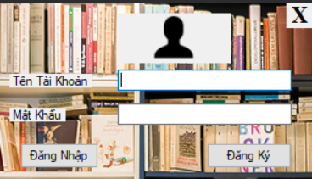

Màn hình đăng nhập

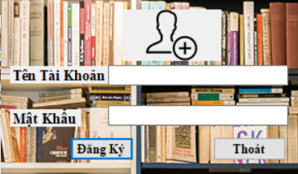

Màn hình đăng ký tài khoản

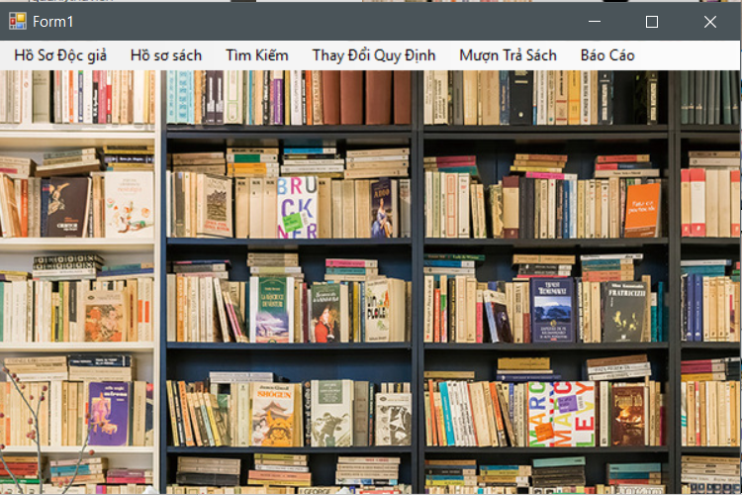

Màn hình chính

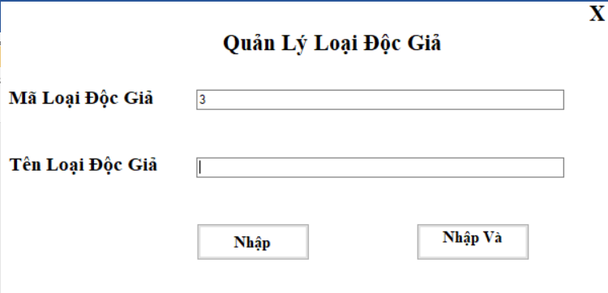

Quản Lý Loại Độc Giả

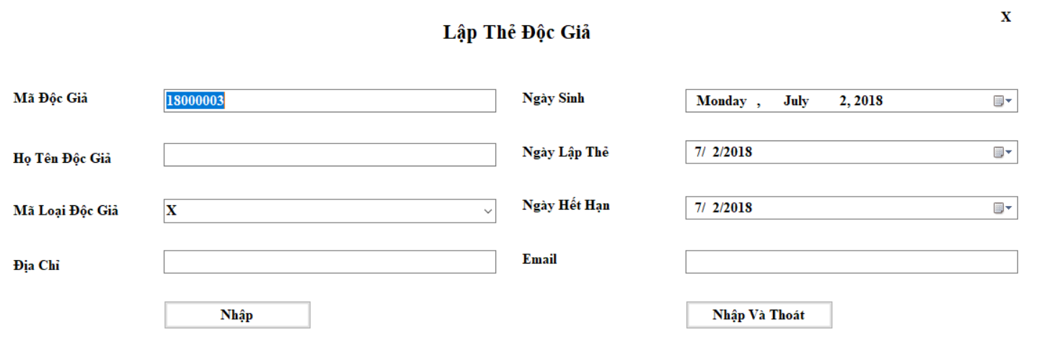

Lập thẻ độc giả

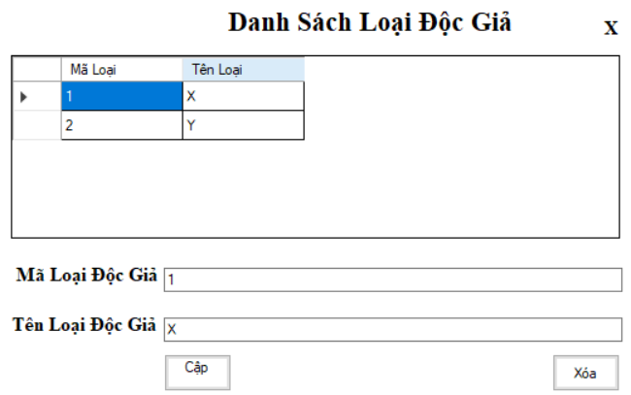

Quản Lý Loại Độc Giả

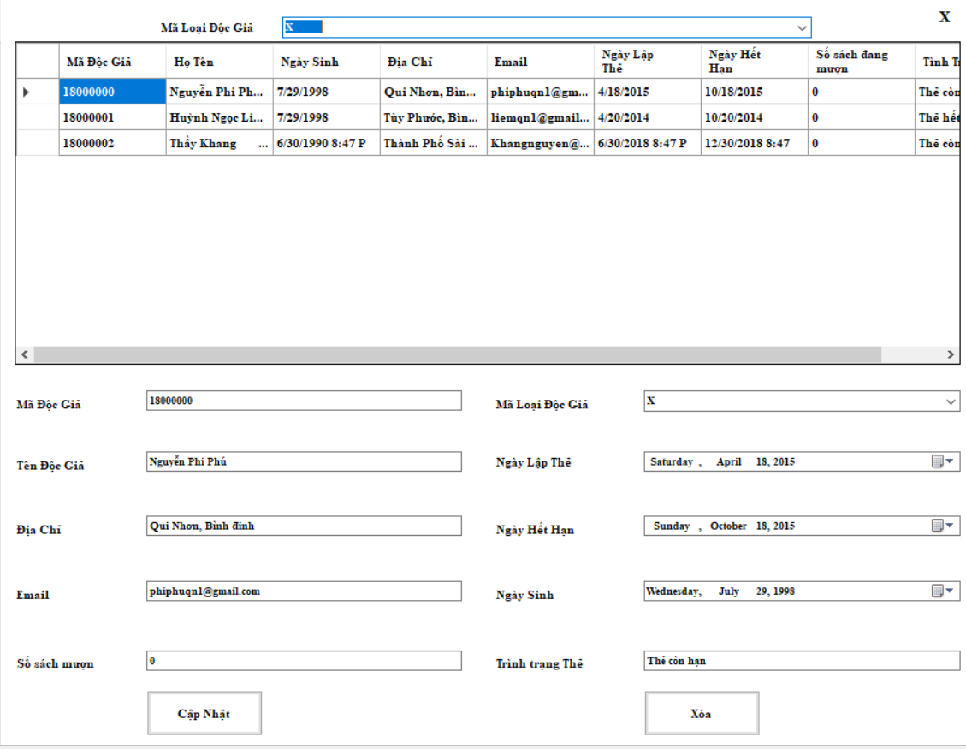

Quản lý độc giả

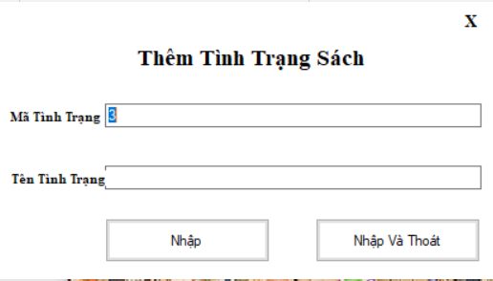

Thêm tình trạng sách

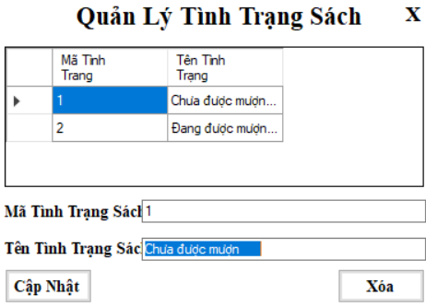

Quản lý tình trạng sách

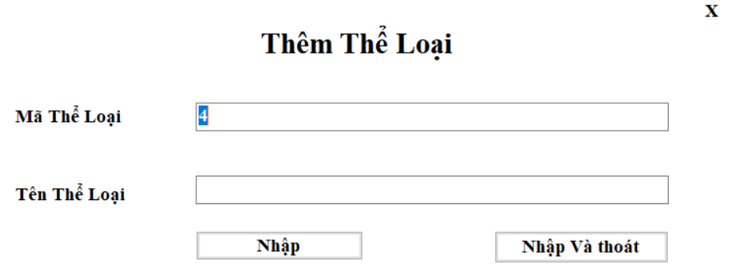

Thêm thể loại

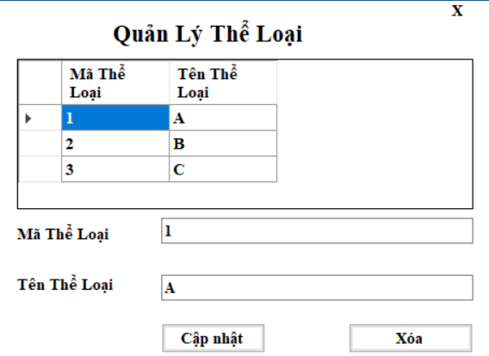

Quản lý thể loại

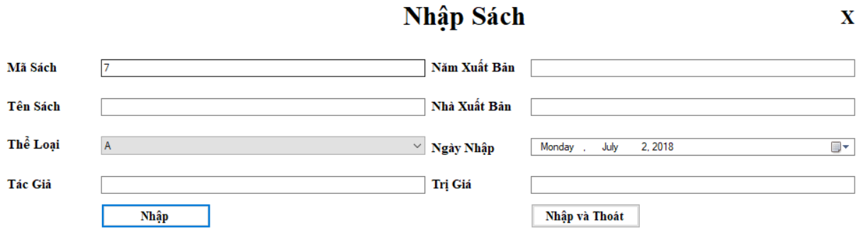

Nhập Sách

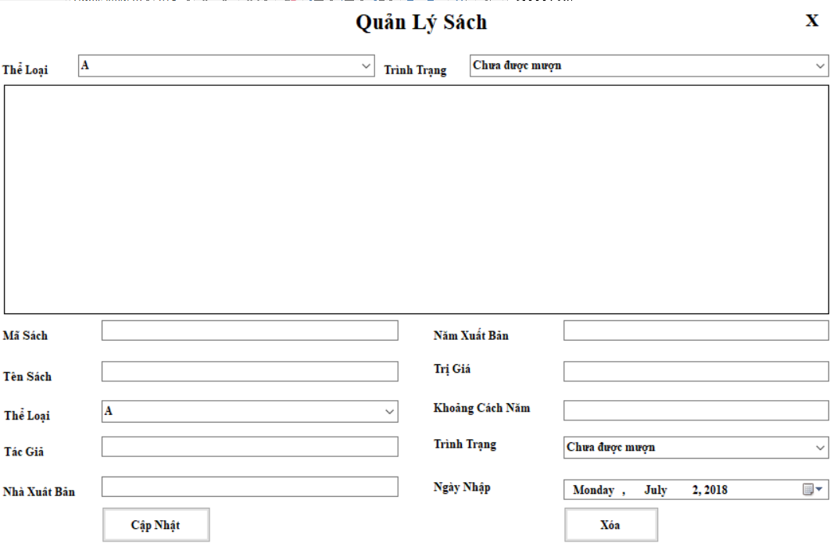

Quản lý sách

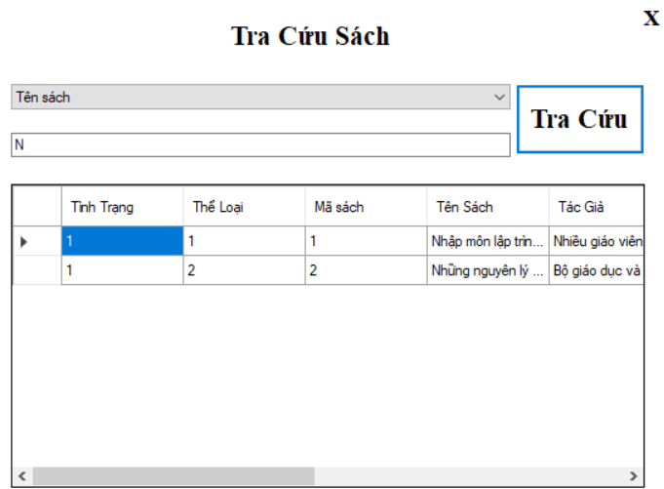

Tra cứu sách

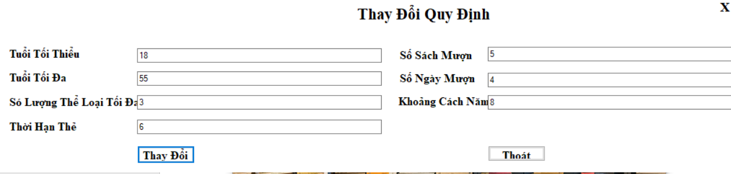

Thay đổi quy định

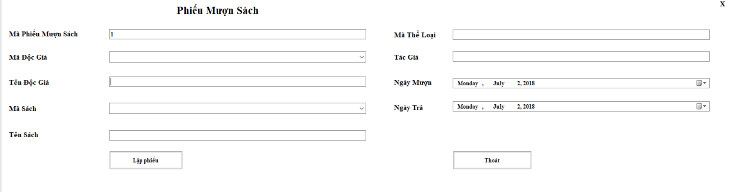

Lập phiếu mượn sách

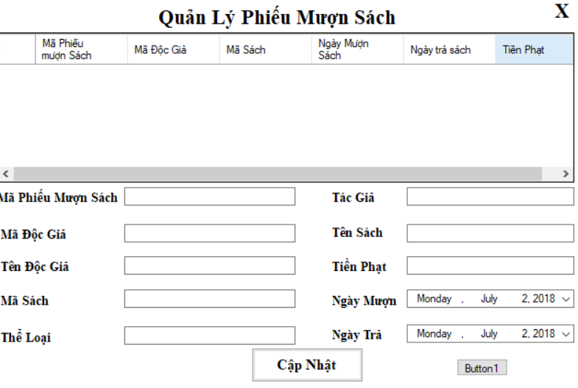

Quản lý phiếu mượn sách

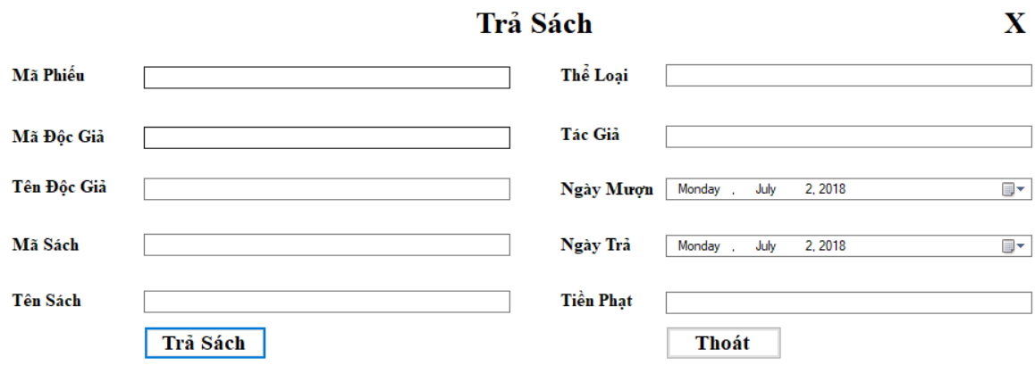

Trả sách

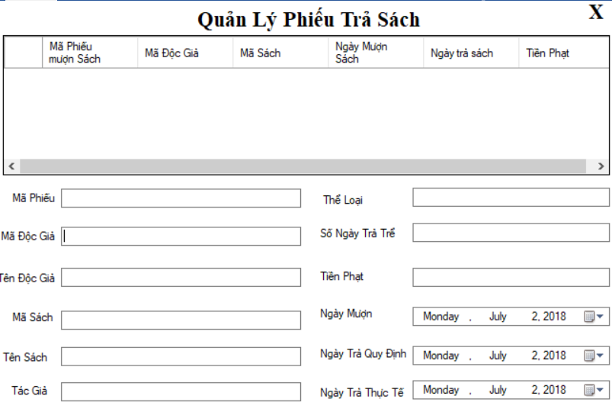

Quản Lý Phiếu mượn sách

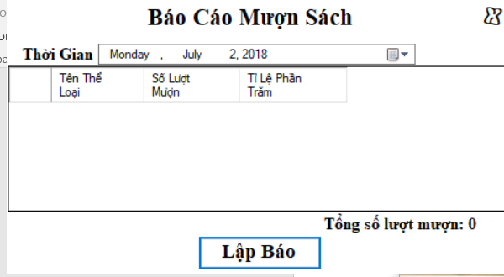

Báo Cáo Mượn Sách

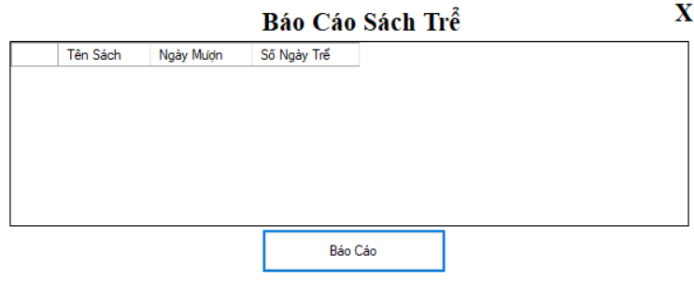

Báo Cáo Sách Trẻ